LIGA MPK IV. Kolo 2014 – o Liptovskú sekeru
&
ZLET MPK LIPTOV 2014

ORGANIZÁTOR: LAA SR
Zastúpená : JANČIAR Miroslav, PESTÚN Ivan, ŠVEC Miroslav, ADAME Marián

Termín konania súťaže: 26-28. september. 2014
Riaditeľ preteku : JANČIAR Miroslav
Hlavný rozhodca : JANČIAR Miroslav
Súkromne letisko JASNA (Okres Liptovský Mikuláš):
N49°02′52,57′′ Severnej zem. šírky, E19°30′124,67“ Východnej zem.dĺžky
ICAO : LZJS

HTTP://www.letisko –jasna.sk

TWR : 123,4 MHz

Volacia značka „VEŽA JASNÁ“

Prístup : Podľa GPS

Popis plochy :
Orientácia: 80°/260°
Celková dĺžka/šírka: 644 x 35 m
Z toho asfaltova plocha dĺžka/šírka: 544 x 15 m
Nadmorská výška: 640 m.n.m. (2 100 ft)
Plocha letiska: trávnatý porast (upravovaný kosením) a asfalt
Areál letiska – stojánky lietadiel – trávnatý porast

Mapa letiska JASNÁ
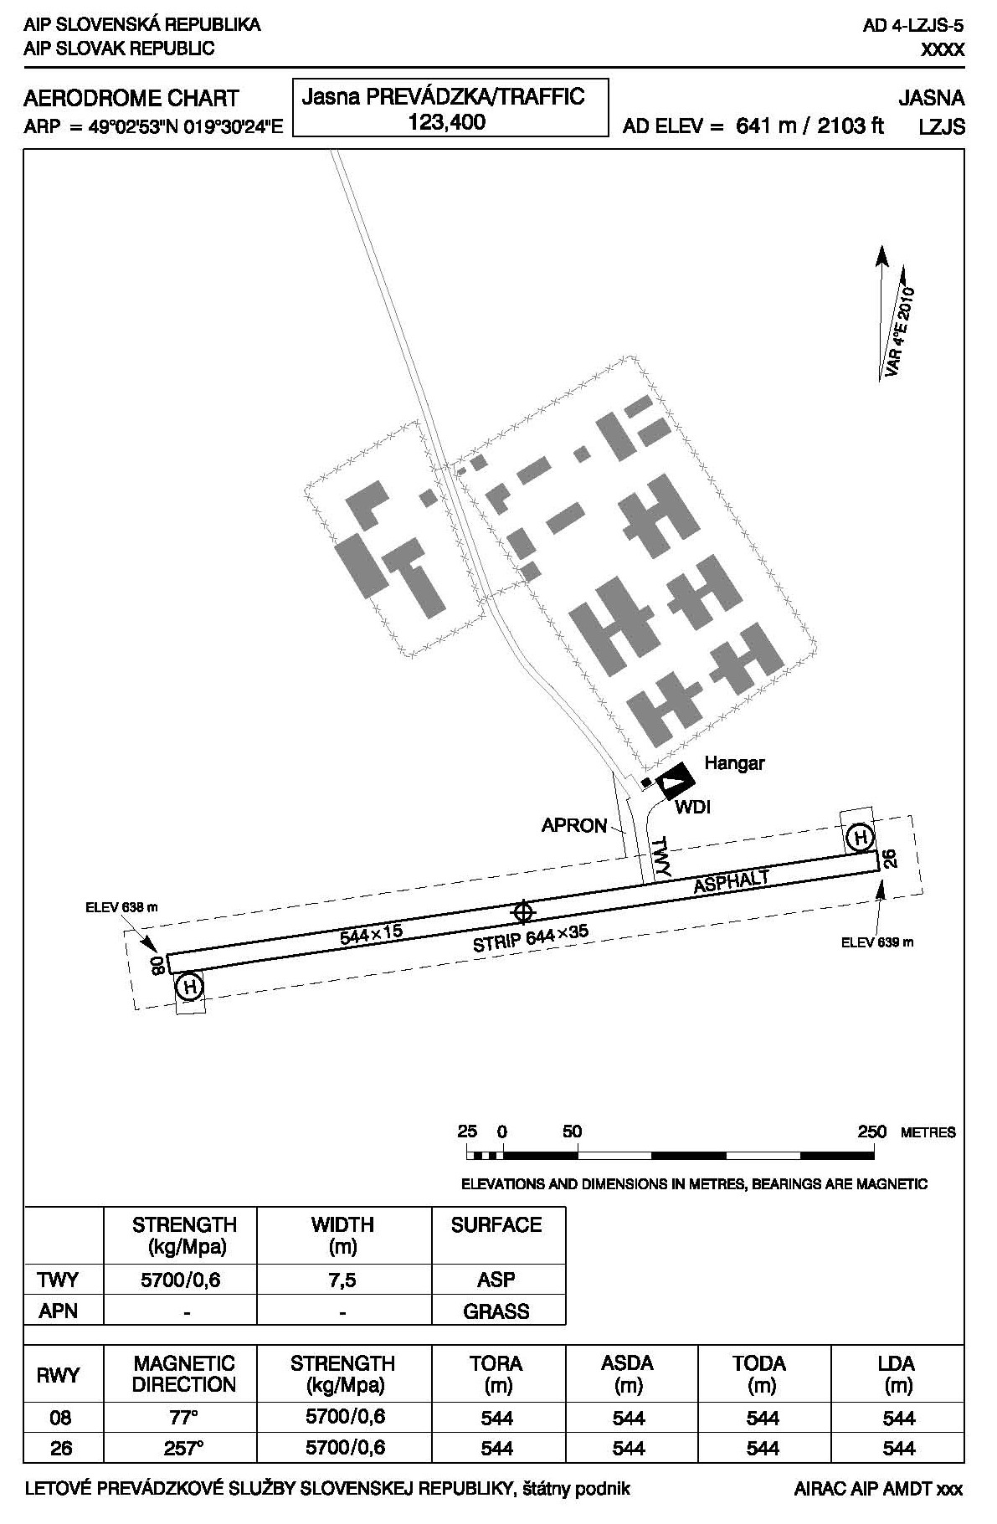

Organizačné informácie LIGA MPK IV. Kolo 2014:
Štartovné člen/ nečlen LAA SR : 20,- €
V štartovnom je zahrnuté :
- mapové podklady so súborom fotiek
- organizácia súťaže
- Liptovská fazuľovica
- pivo
- tombola

Organizačné informácie ZLET MPK LIPTOV 2014:
Pilot/ nepilot : 5, - €
V cene:
- Liptovská fazuľovica
- pivo
- tombola

Ubytovanie :
Na letisku sú dve štandardne vybavené 4-lôžkové izby.
Cena: 10€/osoba/noc
Možnosť poskytnutia miesta na stanovanie / parkovanie obytného prívesu, prípojka na elektrickú sieť.
Cena: 3€/osoba/noc + elektrická prípojka 3€
Parkovanie je zabezpečené na parkovisku v objekte letiska.

Poveternostné podmienky uskutočnenia súťaže:
Ustálená poveternostná situácia bez predpokladu vzniku hydrometeorov
Vietor o sile do 5 m/s bez tendencie zosilovať, alebo mať nárazový charakter.
Uzávierka prihlášok súťažiacich je stanovená v termíne do : 26. septembra 2014 do 22,00 hod. (prípadne podľa dohody).

Kontakt : ADAME Marián
mob.: 0905 576 634
email: horoskola@horoskola.sk
Oznámenie bude uverejnené na stranke LAA SR :
www.laa.sk

